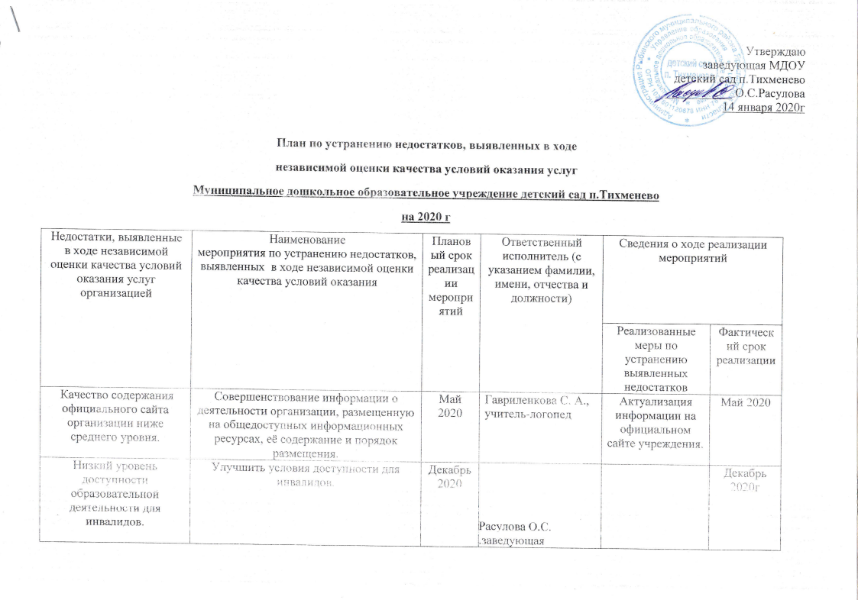

 | Разработать план мероприятий (дорожную карту) МДОУ детский сад п.Тихменево по обеспечению условий доступности для инвалидов ДОУ и предоставляемых услуг в сфере образования, а также оказания им при этом необходимой помощи. | Февраль 2020г | Расулова О.С. заведующая |  | Февраль 2020г
 | Создание рабочей группы по реализации плана по обеспечению условий доступности для инвалидов ДОУ и предоставляемых услуг в сфере образования, а также оказания им при этом необходимой помощи. | Декабрь 2020 г | Расулова О.С. заведующая |  | Декабрь 2020 г
 | Курсы повышения квалификации педагогического состава « Планирование работы с детьми с ограниченными возможностями здоровья» | Декабрь 2020 г | Расулова О.С. заведующая |  | Декабрь 2020 г
 | Подготовка и проведение семинаров (не менее 2 раз в год) для педагогов, работающих с детьми-инвалидами. | Декабрь 2020 г | Гавриленкова С.А. учитель-логопед |  | Декабрь 2020 г
 | Создание системы и проведение мониторинга психолого-педагогического сопровождения и успешной социализации детей-инвалидов и детей с ограниченными возможностями здоровья; | Декабрь 2020г | Гавриленкова С.А. учитель-логопед |  | Декабрь 2020 г
 | Организация повышения эффективности кадрового и информационно-методического обеспечения деятельности по организации обучения инвалидов в МДОУ. | Декабрь 2020г | Гавриленкова С.А. учитель-логопед |  | Декабрь 2020 г
 | Разработка образовательным учреждением индивидуальных образовательных маршрутов в соответствии с образовательными потребностями семьи и ребёнка-инвалида. | Декабрь 2020г | Гавриленкова С.А. учитель-логопед
 | Приспособление входных порожков, путей движения внутри зданий , прилегающих территорий (установка пандуса); | Декабрь 2020г | Гавриленкова С.А. учитель-логопед  Расулова О.С.-заведующая |  | Декабрь 2020 г

